- 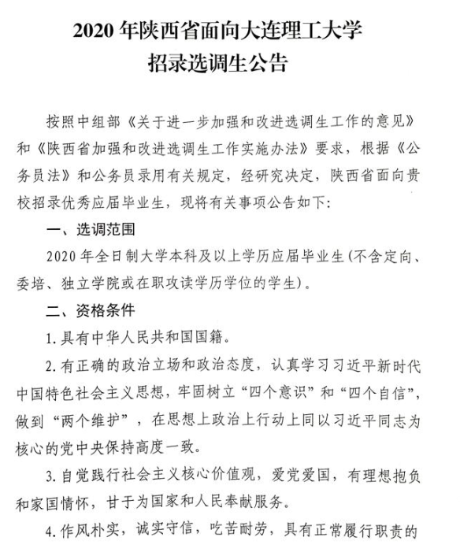
身体条件和心理素质。

5.有团队精神、合作意识和较好的组织协调能力、人际沟通和语言文字表达能力，服从组织安排。

6.18周岁以上（2001年7月1日以前出生），其中，本科生的年龄在24周岁以下(1995年7月1日以后出生)，硕士研究生的年龄在27周岁以下(1992年7月1日以后出生)，博士研究生的年龄在30周岁以下(1989年7月1日以后出生)。

7.学习成绩优良，能如期毕业。硕士研究生和本科生应于2020年1月1日至2020年7月31日范围内取得相应毕业证书和学位证书，博士研究生应于2019年8月1日至2020年7月31日范围内取得相应毕业证书和学位证书。

8.博士研究生和硕士研究生本科毕业院校须为第二批次录取及以上。

9.中共党员、优秀学生干部、获得校级以上奖励、具有参军入伍经历的大学毕业生同等条件可以优先选调。具有参军入伍经历的人员可相应放宽2周岁。

10.在校期间有违法违纪行为、学术造假和其他不良行为的人员不得报考。

三、选调程序

1.推荐报名。采取学校推荐与网上报名相结合的方式。有志来陕西工作的应届毕业生请登陆陕西党建网(www.sx-dj.gov.cn)“陕西省招录选调生网上报名”专栏自行下载《2020年陕西省招录选调生报名推荐表》，如实填写相关信息后双面打印。经院系党组织资格审核择优推荐，一式两份交至招生就业处就业信息科（科技园大厦C座305办公室）。在招生就业处同意盖章后，考生自行登录陕西党建网“陕西省招录选调生网上报名”专栏报名，确保提交信息真实、准确。报名起止时间为2019年10月21日0时至2019年11月10日24时。

2.资格审查。对报名者的资格条件、填报信息、学校意见等进行审查，资格审查不合格的，取消报名资格。

3.笔试、面试。笔试科目为《行政职业能力测验》和《申论》，面试采取结构化面试方式进行，考试时间在11月中旬，具体考试时间地点另行通知。

4.签订就业协议。根据考试成绩确定签约人选名单，与校方和学生签订三方协议。

5.体检。委托当地一所具有公务员体检资质的医院负责签约人选的体检工作，体检标准和项目按照《关于印发〈公务员录用体检通用标准（试行）〉的通知》（国人部发〔2005〕1号）体检操作手册、《关于修订〈公务员录用体检通用标准（试行）〉及〈公务员录用体检操作手册（试行）〉的通知》（人社部发〔2016〕140号）、《关于印发公务员录用体检特殊标准（试行）的通知》（人社部发〔2010〕82号）和《进一步做好公务员考试录用体检工作的通知》（陕人社发〔2012〕102号）等有关规定执行。公告发布后至本次招考体检实施时，如国家出台体检新规定，按照新规定执行。

签约人员可在接到体检报告之日起7日内提出复检要求，复检只进行一次，体检结论以复检结果为准。未按时参加体检、体检不合格和个人信息不真实的，不列入录用人选。

6.考察。对体检合格的签约人选进行考察，重点了解考察对象的政治素质、道德品行、遵纪守法、能力素质、专业特长等方面的表现。

7.公示。根据体检、考察情况确定拟录用人员，在陕西党建网和有关高校校园网上进行公示，公示期不少于5个工作日。

8.录用。公示期内反映问题影响录用的，取消录用资格。

公示期满后，公示无异议的，确定为录用人员，按照公务员录用有关规定办理录用手续。

四、相关政策

1.录用人员按所录用省直部门或市（区）党委组织部具体通知时间，持毕业证、学位证和要求的其他资料报到。超过规定时间且无正当理由未取得国家承认的毕业证、学位证或不报到的，取消录用。

2.根据各市（区）、各单位需求，结合本人所学专业、个人志愿、生源地和考试成绩等综合因素统筹分配。硕士研究生和本科生一般选派到县（市、区）机关或乡镇长（街办主任）助理岗位工作。博士研究生根据用人单位需求和本人所学专业，一般选派到省、市两级机关，志愿到县（市、区）或乡镇（街道）工作的，需由本人提出申请。

3.到县乡工作的博士研究生录用后到村任职1年时间，硕士研究生和本科生录用后到村任职2年时间，期间不得借调或交流到上级机关，经市级党委组织部门批准，可以有计划地参加县（市、区）、乡镇（街道）集中性工作。选派到省、市机关工作的博士研究生，录用后结合本单位扶贫等工作，到对口的县（市、区）、乡镇（街道）进行锻炼，时间不少于2年，并至少安排1年时间到村任职，所在单位不得延期或提前调回。选调生在村任职期间，履行大学生村官有关职责，按照大学生村官管理。

4.硕士研究生和本科生分配到县（市、区）或乡镇（街道）工作的，省财政每年给予3万元生活补贴，博士研究生分配到县（市、区）或乡镇（街道）工作的，省财政每年给予5万元生活补贴。同时，享受市（区）、县（市、区）引进人才的优惠政策。

5.录用人员试用期为1年，试用期满考核和锻炼期满后按规定进行考核，考核合格的按照《公务员法》等有关规定任职定级。

6.坚持岗前培训、集中轮训和经常性教育相结合，将选调生培训工作纳入干部教育培训总体规划。在基层锻炼期间，适时组织脱产培训，进行党性教育和知识更新。

7.注重培养与使用相结合，及时把政治坚定、敢于担当、

